Lab 04 – Gestionarea erorilor.

PARTEA I
Utilizând fișierele date ca și exemplu BankAccount.java, BankManager.java, implementați următoarele exemple:
- Creați Excepții Personalizate:
  - InsufficientFundsException -> Fonduri insuficiente
  - InvalidAmountException -> Sumă invalidă
  - AccountNotFoundException -> Cont bancar inexistent.
- Incorporați funcțiile existente cu statement-uri throw potrivite – sumă negativă la depozitare cash? – InvalidAmountException. Fonduri insufieciente la transfer? – InvalidFundsException. Cont inexistent în manager? AccountNotFoundException.
- În Main: apelați o serie de operații (unele valide, altele cu erori intenționate) în blocuri try/catch și gestionați fiecare tip de eroare în mod diferit. Nu vă limitați doar la a “prinde” erorile.
- Adăugați un block finally (undeva potrivit) care afișează pe ecran fiecare tranzacție încercată, indiferent dacă a avut success sau nu.
- Comentați fiecare funcție (10-25 cuvinte).

PARTEA II
Context: Lucrați ca un freelancer pe partea de web development și trebuie să construiți un system backend pentru un magazine online. Comenzile se depun programatic și nu există loc de erori!
Cerințe:
- Modelați o clasă Product (Produs) – name (nume), price (preț), stock (stock), quantity (cantitate) și o clasă Order (Comandă).
- Creați o ierarhie personalizată de excepții:
  - ShopException – clasa de bază și sublasele:
    - OutOfStockException – Stoc insufficient.
    - InvalidOrderException – Comandă invalidă (ex: cantitate <= 0).
    - ProductNotFoundException – Produs inexistent.
- Construiți o clasă OrderProcessor (ProcesorComanda) care validează și procesează comenzile, “aruncând” (throw) excepția potrivită la momentul potrivit.
- În Main: simulați cel puțin 6 comenzi – un mix de comenzi valide și eronate. Fiecare tip de excepție ar trebui să fie “prinsă” (catch) și gestionată diferit. (ex. erorile de stoc insuficient afișează pe ecran o sugestie de restocare / comenzile invalide afișează pe ecran ce nu a mers).
- La sfârșit (finally), să se afișeze câte comenzi au fost validate, câte nu, și motivul pentru care nu au fost validate.

Mai multe despre gestionarea erorilor în Java
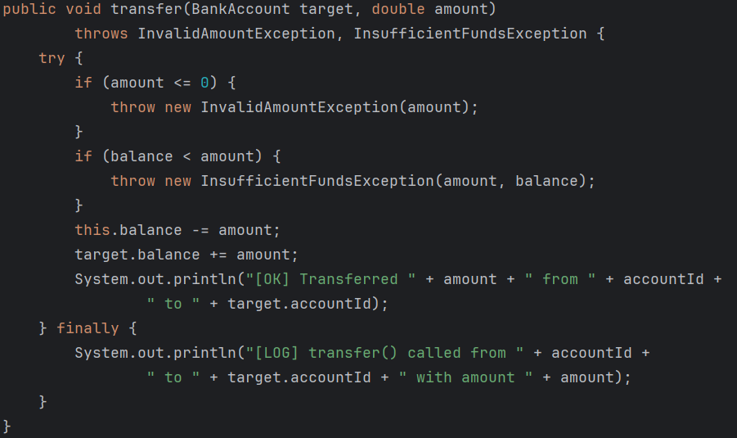
1. Exemplu bloc try/catch/finally

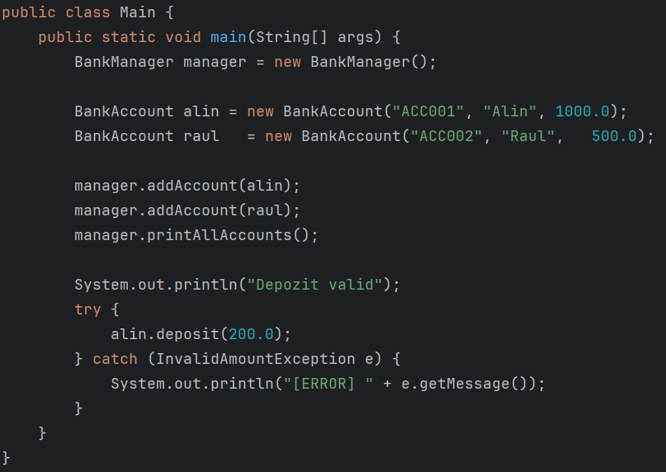
2. Comenzile rulate în Main
N.B.: ÎNCĂRCAȚI DOAR FIȘIERELE JAVA ȘI FIȘIERELE DE OUTPUT.

